1. 熔断和降级

熔断：保护后端，并给前端用户良好的体验。熔断就是在被调用端出现宕机，和超时两种情况出现的一种策略应对机制。当服务间的调用出现频繁的超时，核心服务却一直在等待这个超时服务的响应结果，后果就是整个系统服务的卡顿、无反应，这对于用户端是不可接受的。所以熔断就是某个服务发生不断的调用响应超时的时候，就屏蔽掉这个服务，短路这个服务，不调用这个服务的具体内容直接返回一个默认值。

降级：服务分优先级，牺牲非核心服务（不可用），保证核心服务稳定；从整体负荷考虑。比如双11，对退货等当时非核心功能进行降级，限流是最常见的一种降级策略。

为了保证核心服务的正常运行，会对一些服务、接口、页面做降级处理（比如限流），降级处理一般都是人工干预的，可以进行配置的。

Sentinel在控制台设置的各种规则，是直接发送到微服务的，如果微服务重启，则控制台配置的规则就会失效。规则可在持久化配置的。

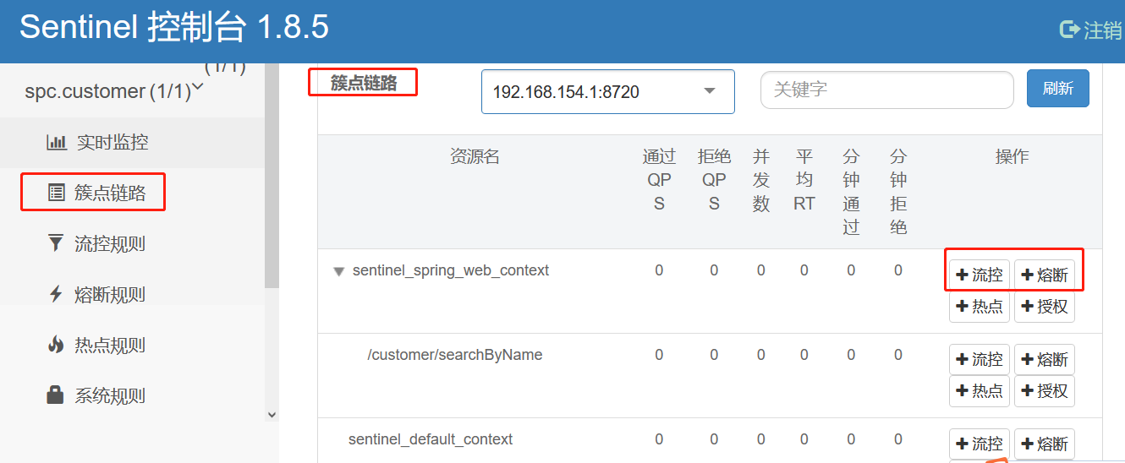

1. 设置流控

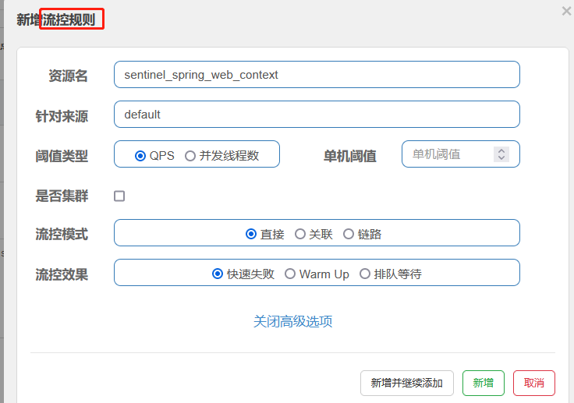

1. 设置熔断，可以在控制台设置，也可以在代码配置中设置

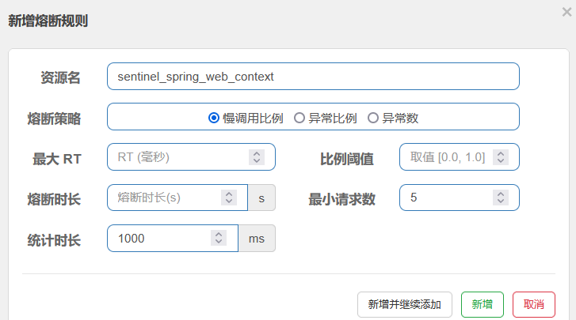

1. 熔断状态

服务熔断一般有三种状态

3.1 熔断关闭：服务没有故障时，熔断器所处的状态，对调用方的调用不做任何控制。

3.2 熔断开启：后续对该服务接口的调用不再经过网络，直接执行本地的fallback方法。

3.3 半熔断：尝试恢复服务调用，允许有限的流量调用该服务，并监控调用成功率。

三个状态的相互转换：

触发熔断规则时（慢调用比例、异常比例、异常数达到阈值时），会开启熔断；当过了一段时间，会进入半熔断，半熔断时会根据成功的比例会切换到熔断关闭或者熔断开启。